Отели
Забронируйте номер в отеле онлайн и наслаждайтесь отдыхом на гостеприимном острове Кипр.
Добро пожаловать в раздел посвященный отелям Северного Кипра. Вы можете просмотреть перечень отелей в алфавитном порядке или выбрать отель по заданным критериям.

Отель Малпас (Malpas Hotel)

Отель Отель Малпас находится на северном побережье, недалеко от деревни Чаталкой, одной из самых древних и живописных на Кипре. | 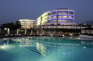
  .

Отель Акапулько Бич Резорт (Acapulco Beach Resort Hotel)

Пятизвездочный СПА-отель Акапулько Резорт оставит незабываемые впечатления об отдыхе на Северном Кипре. | 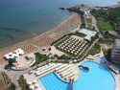

Отель Меркури (Mercure Hotel)

Великолепное сочетание красоты, роскошной обстановки и отменного качества услуг предлагает вам отель Меркури в Кирении. Этот отель вашей мечты занимает 55000 м² прибрежной зоны… | 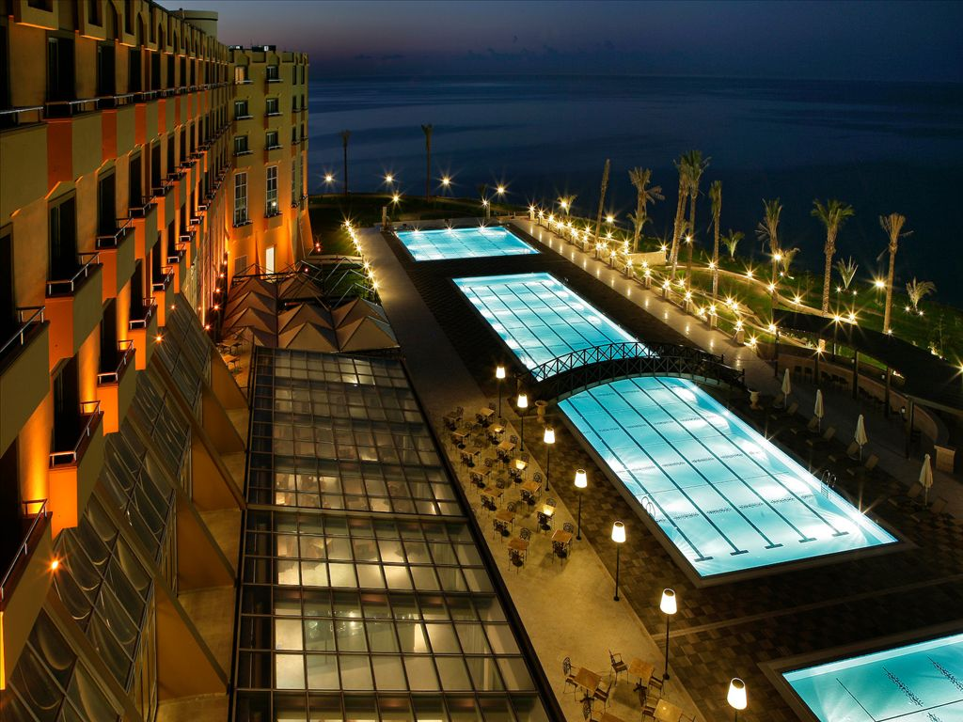

Отель Савой Оттоман Палас (Savoy Ottoman Palace Hotel)

Отель Савой расположен в центре города Кирения. Роскошный архитектурный стиль отеля сохранил традиции Османской империи. | 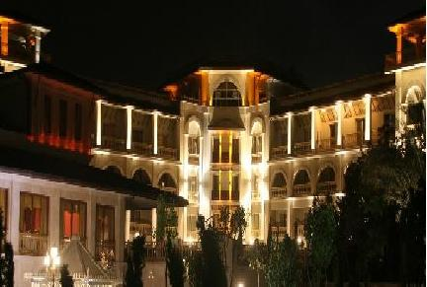

Отель Дворец Вуни (Vuni Palace)

Отель Дворец Вуни находится всего в 2 км от центра Кирении и имеет собственный песчаный пляж. | 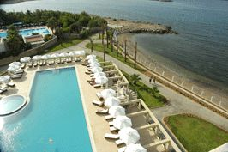

Отель Кайа Артемис (Kaya Artemis Hotel)

Отель Кайа Артемис Резорт и Казино построен по образцу храма богини Артемиды. | 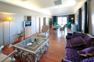

Отель Колони (The Colony Hotel)

Пятизвездочный отель Колони расположен в самом сердце деловой части Кирении, между горными хребтами Северного Кипра. | 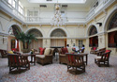

Отель Жасмин Корт (Jasmine Court Hotel)

Обычно этот громадный и современный отель поражает своими размерами туристов, впервые посетивших Кипр. Незабываема и окружающая обстановка: обширные владения отеля раскинулись на низких отвесных скалах у самого моря совсем недалеко от Кирении. | 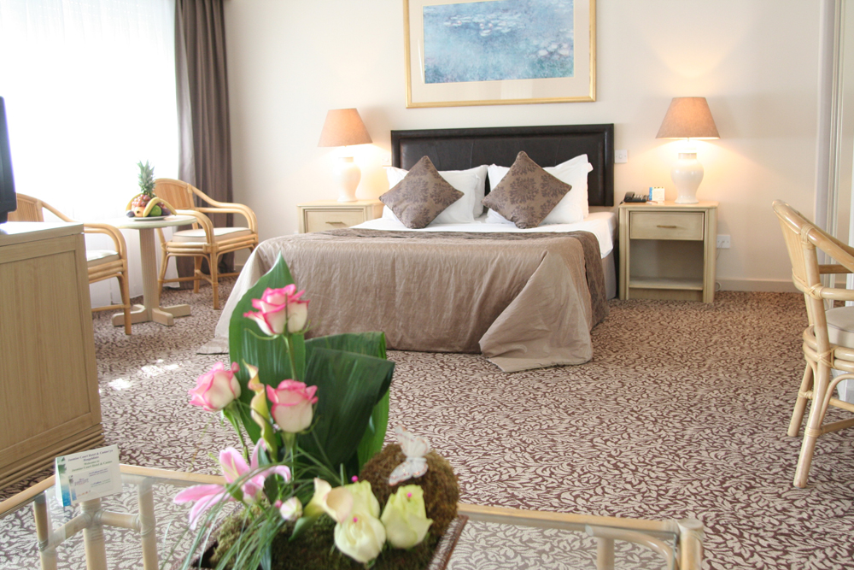

Отель Саламис Бей Конти (Salamis Bay Conti Hotel)

Один из крупнейших гостиничных комплексов, расположен на пляже Саламис… | 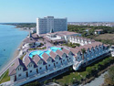

Отель Рокс (Rocks Hotel)

Отель и казино Рокс расположен в самом сердце прибрежной части Кирении. | 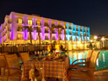

Отель Симена Клуб (Club Simena Hotel)

В отеле Симена Клуб есть все, что нужно вам для отдыха в раю. | 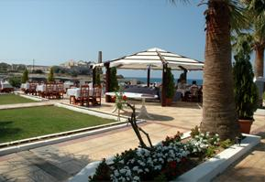

Отель Белла Вью (Bella View Hotel)

Отель Белла Вью – единственный отель-бутик на Северном Кипре. | 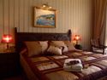

Отель Мажестик Бич (Majestic Beach Hotel)

Находится на берегу бухты Фамагусты, вблизи рыбацкой деревушки Боаз (Монарга). | 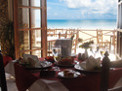

Отель Лапида (Lapida Hotel)

Уникальность отеля Лапида в том, что им управляет одна семья. Отель окружают умиротворяющие и живописные горные ландшафты…

Hotele
Zarezerwujcie pokój online i cieszycie się wypoczynkiem na gościnnej wyspie Cypr.
Witamy w sekcji, poświęconej hotelom Północnego Cypru. Możecie zobaczyć spis hotelów w alfabetycznym porządku lub wybrać hotel w sprawie szczegółowych kryteriów.
Hotel Malpas (Malpas Hotel)
Hotel Malpas, położony na północnym wybrzeżu, niedaleko od wśi Czatalkoy, jednej z najstarszych i malowniczych na Cyprze.

Hotel Acapulco Beach Resort (Acapulco Beach Resort Hotel)
SPA-Hotel Acapulco Resort pięć gwiazd zostawi niezapomniane wrażenia z urlopu na Cyprze Północnym.

Hotel Mercury (Hotel Mercure)
Wspaniałą kombinacją piękna, luksusowa wyposażenia i wysokiej jakości usług oferuje Merkury Hotel w Kyrenii. Ten hotel waszej marzenia zajmuje 55.000 m² paska przy brzegu...

Hotel Savoj Ottoman Pałac(Savoy Ottoman Palace Hotel)
Hotel Savoj jest w samym centrum miasta Kyrenia. Hotel przepięknego stylu zachował tradycji Imperium Ottomańskiego.

Hotel Pałac Vuni (Vuni Palace)
Vuni Pałac Hotel znajduje się tylko w 2 km od centrum Kyrenia i ma własny piaszczysty brzeg.

Hotel Kaja Artemis (Kaya Artemis Hotel)
Hotel Kaja Artemis Resort i Casino zbudowali na wzór świątyni bogini Artemis.

Hotel Colony (The Colony Hotel)
Colony Hotel pięć gwiazd znajduje się w centrum miasta Kyrenii, między górskiemi pasmami Cypru Północnego.

Jasmine Court Hotel (Jasmine Court Hotel)
Ogólnie ten ogromny i nowoczesny hotel zdumiewa jego rozmiarami turystów, którzy przybywa na Cypr po raz pierwszy. Niezapomniana i środowiska: duże własności hotelu znajduje się na niskich wapiennych skałach u samego morza całkiem niedaleko od Kyrenii.

Hotel Salamis Bey Conti (Salamis Bay Conti Hotel)
Jeden z największych kompleksów hotelów położony na plaży Salamis ...

Hotel Rocks (Rocks Hotel)
Hotel i Kasyno Rocks jest w samym sercu przybrzeżnej Kyrenii.

Hotel Simena Club (Club Simena Hotel)
W hotelu Simena Club bądżcie mieć wszystko, czego potrzeba do wypoczynku w raju.

Hotel Bella Wju (Bella View Hotel)
Bella Wju Hotel - niepowtarzalny hotel -boutique na Cyprze Północnym.

Hotel Mażestic Beach (Majestic Beach Hotel)
Znajduje się na brzegu zatoki Famagusta, blisko wiosky rybackej Boaz (Monarga).

Hotel Lapida (Lapida Hotel)
Wyjątkowość hotelu Lapida w tom, że nim zarządza jedna rodzina. Hotel obejmue uspokajające i malownicze górskie krajobrazy ...

